

**PROTOCOLO DE PRECAUÇÕES E ISOLAMENTOS**

**Objetivo**

O objetivo básico de um sistema de precauções e isolamento é a prevenção da transmissão de um microrganismo de um paciente, portador e ou doente, para outro, tanto de forma direta como indireta. Esta prevenção abrange medidas referentes aos pacientes, mas também aos profissionais de saúde, que podem servir de veículo de transmissão destes microrganismos. Um segundo objetivo é a prevenção de transmissão de microrganismo para o profissional de saúde.

A grande maioria das infecções, condições e microrganismo requerem a aplicação de apenas uma categoria de precauções. No entanto, algumas doenças requerem aplicação de mais de uma categoria de precauções. As precauções são divididas em: Precaução Padrão (PP), Precaução durante o Contato (PC), Precauções Respiratórias para Aerossóis e Precauções Respiratórias para Gotículas.

**Siglas e definições**

PP- Precaução Padrão;

PC- Precaução durante o Contato.

**Materiais e instrumentos**

Não há.

**Abrangência**

Todos os processos assistenciais.

**Descrição da atividade**

1. Transmissão durante o contato

Um microrganismo pode ser transmitido de uma pessoa a outra através do contato com a pele ou mucosa. Para melhor compreensão, esta modalidade de transmissão pode ser classificada em duas categorias, transmissão por contato direto e indireto. Quando um microrganismo é transmitido de uma pessoa a outra através do contato direto da pele, sem a participação de um veículo inanimado, este mecanismo de transmissão é chamado de contato direto. Nesta modalidade, os reservatórios ambientais não são considerados importantes.

A transmissão por contato direto é considerada matéria de preocupação em situações classificadas como de risco aumentado.

Estas situações podem ser assim resumidas:



**PROTOCOLO DE PRECAUÇÕES E ISOLAMENTOS**

* Microrganismo que possuem elevada infectividade, podendo causar surtos em hospitais, como por exemplo o vírus da varicela –zoster e parasitas como S. scabiei;
* Microrganismo que podem causar consequências graves para os pacientes, como algumas bactérias multirresistentes e salmonelose;
* Microrganismo ainda não identificados com frequência, cuja transmissão pode levar a uma situação de surto ou se tornarem endêmicos, como é o caso de algumas bactérias multirresistentes.

1. Contato indireto:

Na transmissão por contato indireto, alguns microrganismos podem estar presentes nas superfícies e nos artigos e equipamentos, denominados fômites, e a transmissão ocorrem pelo contato destes com a pele e mucosas.

As precauções recomendadas para prevenção deste modo de transmissão são mais complexas, levando a um aumento significativo de custos e menor adesão às medidas. Adicionalmente, o papel do ambiente na transmissão não é tão relevante quanto aparenta o achado dos microrganismos em superfícies e instrumentos. Por esta razão, precauções específicas devem ser reservadas para situações especiais, quando o microrganismo é considerado de grande relevância no ambiente hospitalar, como é o caso do Clostridium difficile e de bactérias multirresistentes.

1. Transmissão por via aérea ou respiratória

* Transmissão por gotículas:

A transmissão por gotículas ocorre através do contato próximo com o paciente. Gotículas de tamanho considerado grande (>5micra) eliminadas pela fala, tosse, espirros e mesmo pela respiração e realização de procedimentos como aspiração, atingem até um metro de distância, e rapidamente se depositam no chão. Portanto, a transmissão não ocorre em distâncias maiores, por períodos prolongados e nem por partículas suspensas no ar.

* Transmissão por aerossóis:

A transmissão por aerossóis é diferente da transmissão por gotículas. Algumas partículas eliminadas durante a respiração, fala tosse ou espirro se ressecam e ficam suspensas no ar, podendo permanecer por horas, e atingir ambientes diferentes, inclusive quartos adjacentes, pois são carreadas por correntes de ar. Poucos microrganismos são capazes de sobreviver nestas partículas, e precauções específicas são necessárias, inclusive cuidados especiais com o ambiente.

* Transmissão por exposição a sangue e outros líquidos corpóreos:

A transmissão através de sangue e outros líquidos corpóreos ocorrem pela exposição de pele não íntegra ou mucosa a estes líquidos, na presença do agente infectante. Como exemplo de microrganismos transmitidos por exposição a sangue e líquidos corpóreos podemos citar o HIV, vírus da Hepatite B, vírus da Hepatite C, Malária, HTLV I e II, Treponema pallidum e Trypanosoma cruzi. O risco de infecção varia de acordo com características próprias do microrganismo e com o tipo e gravidade da exposição.



**PROTOCOLO DE PRECAUÇÕES E ISOLAMENTOS**

1. Precauções Padrão (PP)

Representam um conjunto de medidas que devem ser aplicadas no atendimento de todos os pacientes hospitalizados, independente do seu estado presumível de infecção, e na manipulação de equipamentos e artigos contaminados ou sob suspeita de contaminação. As PP deverão ser utilizadas quando existir o risco de contato com:

* Sangue;
* Todos os líquidos corpóreos, secreções e excreções, com exceção do suor, sem considerar a presença ou não de sangue visível;
* Pele com solução de continuidade (pele não íntegra);
* Mucosas.

As Precauções padrão consistem em:

* Higienização das mãos:

A higienização das mãos é a principal e mais simples medida para prevenção das infecções hospitalares e da multirresistência bacteriana. Portanto, deve-se tornar um hábito incorporado de forma automática às atividades dos profissionais de saúde. A maioria das infecções é transmitida pelas mãos. Assim, a higiene das mãos com água e sabonete ou com preparação alcoólica (líquido, espuma ou gel) é uma das medidas mais importantes que o paciente, familiar, acompanhante e visitante pode fazer para aumentar a segurança do paciente e prevenir a infecção relacionada à assistência.

Os profissionais de saúde devem higienizar as mãos (com água e sabonete líquido ou preparação alcoólica). Ver Protocolo Institucional de Higienização das Mãos – PC.SIH e seguir os 5 momentos, conforme descrito na figura abaixo:

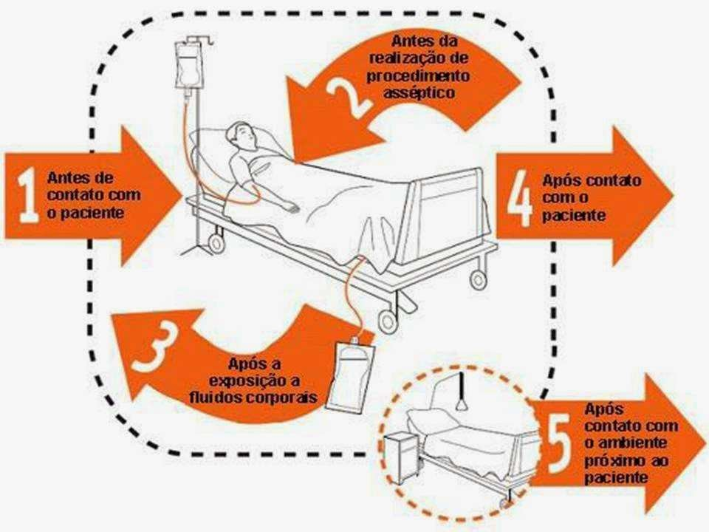



**PROTOCOLO DE PRECAUÇÕES E ISOLAMENTOS**

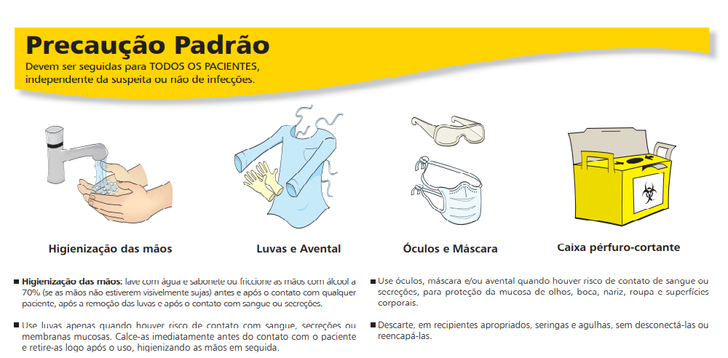

1. Uso de luvas

Usar sempre que houver risco de contato das mãos com sangue, líquidos corporais, secreções e excreções (exceto suor), mucosas ou pele não-íntegra. Exemplos:

* Contato com pacientes com ferimentos abertos
* Cuidados diretos como: banho, higiene oral, sondagens
* Punção venosa ou arterial
* Manuseio de drenagens e ostomias
* Manuseio de materiais, roupas ou superfícies contaminadas.
* Trocar as luvas entre procedimentos e entre pacientes.
* Retirar as luvas imediatamente após o uso e higienizar as mãos;
* Não tocar superfícies com as luvas (ex. maçaneta, telefone).

1. Avental

Usar avental sempre que houver risco de contaminação da roupa com sangue e líquidos corporais. Exemplos:

* Contato direto com pacientes com sangramento ou ferimentos abertos
* Manuseio de cateteres arteriais (instalação hemodiálise)
* Preparo de corpo
* Banho no leito em paciente incontinente.

-Os aventais devem ser descartados a cada uso.

-Aventais impermeáveis devem ser utilizados em procedimentos com risco de contaminação com grande volume de sangue ou líquidos corporais (algumas cirurgias e lavagem de artigos contaminados).

-Não usar o mesmo avental para cuidados a pacientes diferentes.

1. Máscara, Protetor de olhos, Protetor de face

Utilizar máscara comum, óculos ou protetores faciais em procedimentos que possam gerar



**PROTOCOLO DE PRECAUÇÕES E ISOLAMENTOS**

respingos de sangue ou líquidos corporais em mucosa oral, nasal ou ocular. Exemplos:

* Aspiração traqueal
* Intubação.
* Cirurgia / Endoscopia.

-Após o uso, os óculos e protetores faciais devem ser lavados e desinfetados com álcool 70%. Obs.: O profissional que apresentar infecção das vias aéreas (ex. gripes, resfriados, deve utilizar máscara cirúrgica até a remissão dos sintomas.

1. Prevenção de acidentes com material perfurocortante

-Desprezar obrigatoriamente todo material perfurocortante, contaminado ou não, nas caixas apropriadas.

-Transportar material perfurocortante em bandeja ou recipiente fechado.

-Utilizar luvas e ter máximo cuidado no manuseio desse material.

-Não reencapar agulha;

-Desprezar o conjunto agulha-seringa, sem desconectá-las.

-As caixas de descarte devem estar em local de fácil acesso, próximas à área de geração de materiais perfurocortantes, protegidas de umidade e queda.

-Colocar caixa de descarte no quarto do paciente sempre que houver uso maior de material perfurocortante.

-Respeitar o limite de enchimento das caixas de descarte (2/3 de sua capacidade).

1. Manuseio de artigos e roupas contaminadas

-Artigos e roupas usadas devem ser transportados em sacos plásticos para evitar extravasamento e contaminação ambiental.

-Todos os artigos e equipamentos devem ser submetidos a limpeza e desinfecção antes de serem usados para outro paciente.

-Transporte e acomodação do paciente

-Utilizar proteção adequada quando houver risco de extravasamento de líquidos corporais no transporte de pacientes (fralda, bolsa coletora, curativo). O funcionário deverá levar luvas no bolso para atender intercorrências durante o transporte.

# Medidas gerais:

-Implantação das precauções:

Após o recebimento da ficha de orientações para pacientes em precaução pelo SCIH, a enfermeira assistencial deverá anexar a mesma na capa do prontuário do paciente, e afixar na porta do quarto do paciente (ou Box) a placa com as orientações para a precaução dando as orientações necessárias ao paciente e/ou acompanhante, juntamente com a enfermeira do SCIH.

# Notificações dos serviços de apoio

-Serviço de Higiene e Nutrição: no momento da implantação (pelo enfermeiro assistencial)

-Serviços de Diagnóstico e Centro Cirúrgico: no agendamento e encaminhamento do paciente (pelo enfermeiro assistencial).



**PROTOCOLO DE PRECAUÇÕES E ISOLAMENTOS**

# Equipamentos:

-Uso exclusivo (por exemplo: estetoscópio, esfigmomanômetro). Realizar desinfecção após alta ou término das precauções com álcool 70%.

-Prontuário e objetos de uso comum: não levar para dentro do quarto. Se inevitável, fazer desinfecção (álcool 70%) na saída.

# Materiais e instrumentais sujos

-Encaminhar ao expurgo, protegidos em recipientes rígidos com tampa.

-Limpeza do quarto

-Concorrente e terminal, conforme rotina do Serviço de Higiene.

# Transferência do paciente

* O paciente deverá ser transferido com a ficha de orientações para pacientes em precaução, com as secreções contidas e a equipe assistencial deverá informar as precauções necessárias à nova acomodação.

Avaliação do isolamento:

Todos os isolamentos serão avaliados pelo SCIH mediante resultados de culturas e/ou sinalização pelos enfermeiros através de e-mail.

1. PRECAUÇÕES RESPIRATÓRIAS:

As infecções de transmissão respiratória podem exigir precauções para gotículas ou para aerossóis, a depender da doença.

* 1. GOTÍCULAS

A transmissão por gotículas ocorre através do contato próximo com o paciente. Gotículas de tamanho considerado grande (>5 micras) são eliminadas durante a fala, respiração, tosse, e procedimentos como aspiração. Atingem até um metro de distância, e rapidamente se depositam no chão, cessando a transmissão. Portanto, a transmissão não ocorre em distâncias maiores, nem por períodos prolongados. Exemplos de doenças transmitidas por gotículas: Difteria, coqueluche, caxumba, rubéola e meningite por Haemophilus influenzae e Neisseria meningitidis, com ou sem meningococemia.

As precauções recomendadas são as seguintes:

* As precauções padrão devem ser aplicadas continuamente;
* Quarto privativo ou coorte de paciente com a mesma doença;
* Uso de máscara cirúrgica comum por todos que entrarem no quarto, durante o período de transmissão da doença. A transmissão por gotículas ocorre a curtas distâncias, em geral até 1 metro;
* O transporte do paciente deverá ser evitado. Quando necessário, o paciente deverá utilizar máscara cirúrgica comum. O elevador deverá ser exclusivo durante o transporte e o setor para o qual o paciente se destina deverá ser previamente avisado;
* As visitas deverão ser restritas e seguir as recomendações.



**PROTOCOLO DE PRECAUÇÕES E ISOLAMENTOS**

# Placa de precaução para gotículas:

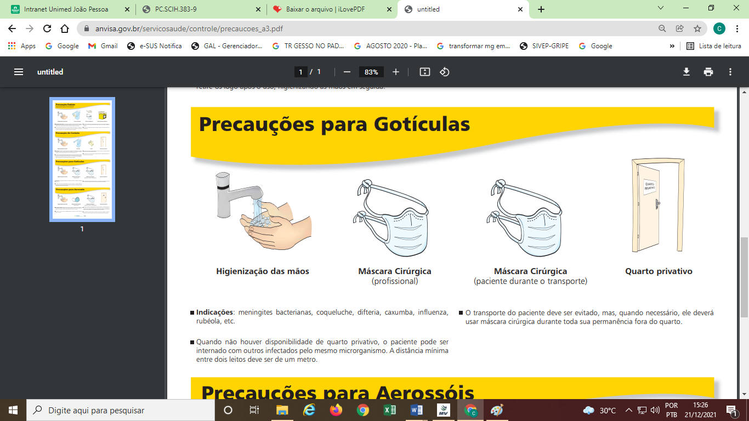

1. AEROSSÓIS

A transmissão por aerossóis é diferente da transmissão por gotículas. Algumas partículas eliminadas durante a respiração, fala ou tosse se ressecam e ficam suspensas no ar, permanecendo durante horas e atingindo ambientes diferentes, inclusive quartos adjacentes, pois são carreadas por correntes de ar.

As doenças transmitidas por aerossóis são motivo de grande preocupação pela dificuldade de prevenção, devido às características da partícula que contém o microrganismo. As doenças que podem ser listadas neste modo de transmissão são a tuberculose pulmonar ou laríngea bacilífera, o sarampo, a varicela e o herpes- Zoster.

# Placa de precaução para aerossóis:

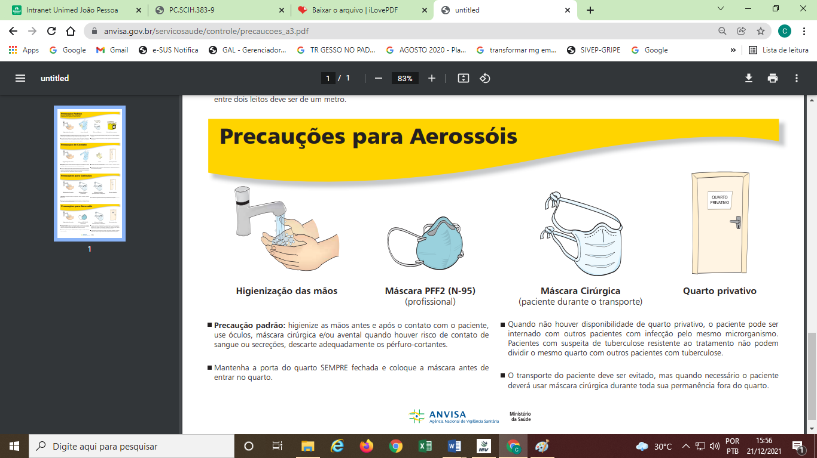



**PROTOCOLO DE PRECAUÇÕES E ISOLAMENTOS**

1. PRECAUÇÕES DURANTE O CONTATO

As precauções durante o contato consistem em:

* A precaução padrão deve continuar a ser aplicada;
* Quarto privativo ou coorte de pacientes com a mesma doença ou microrganismo;
* Uso de luvas para qualquer contato com o paciente, trocando-as após contato com área ou material infectante. As luvas devem ser calçadas dentro do quarto, e desprezadas ao término dos cuidados. Após a retirada das luvas é obrigatória a lavagem das mãos com sabão neutro.
* Uso de avental, se houver possibilidade de contato das roupas do profissional com área ou material infectante, sendo obrigatório para higienização do paciente com diarreia, incontinência fecal ou urinária e ferida com secreção abundante não contida pelo curativo. O avental deve ser retirado dentro do quarto e as mãos lavadas com sabão neutro. O avental deve ser usado uma única vez, pois a parte interna pode ser facilmente contaminada durante sua retirada e ao ficar pendurado.
* A saída do paciente para outros locais do hospital deverá ser evitada. Em caso de necessidade, os profissionais deverão seguir as precauções durante todo o trajeto, usando luvas parta ajudar o paciente a locomover-se, mas tendo o cuidado de não tocar em superfícies com as mãos

enluvadas. Macas e cadeiras utilizadas no transporte, e locais onde o paciente teve contato, deverão sofrer desinfecção após o uso, de preferência com álcool 70% ou de acordo com as especificações dos materiais.

* Artigos de cuidado ao paciente, termômetro e estetoscópio devem ser de uso individual e adequadamente processados (desinfetados ou esterilizados) após a alta do paciente.
* As visitas deverão ser restritas e instruídas.
* Medidas visando à prevenção da transmissão por contato indireto são mais rigorosas e restritas, devido a sua dificuldade de aplicação. Estas medidas são reservadas para situações de surto e para prevenção da instalação endêmica de alguns poucos microrganismos epidemiologicamente importantes, são microrganismos resistentes que possuem reservatórios ambientais e que necessitam de precauções adicionais para contato indireto:
* As superfícies próximas ao leito, artigos e equipamentos podem ser um reservatório do patógeno, recomenda-se o uso de luvas e avental ao entrar no quarto do paciente, independente do intuito da visita;
* Todos os itens manipulados, inclusive canetas e instrumentais devem sofrer desinfecção com álcool a 70%;
* A desinfecção ambiental é controversa, sendo recomendada somente para colchões, superfícies horizontais de uso do paciente (como criado-mudo, mesa de refeição, cabeceira da cama, grades), instrumentais de uso pessoal do paciente.



**PROTOCOLO DE PRECAUÇÕES E ISOLAMENTOS**

# Placa de precaução durante o contato

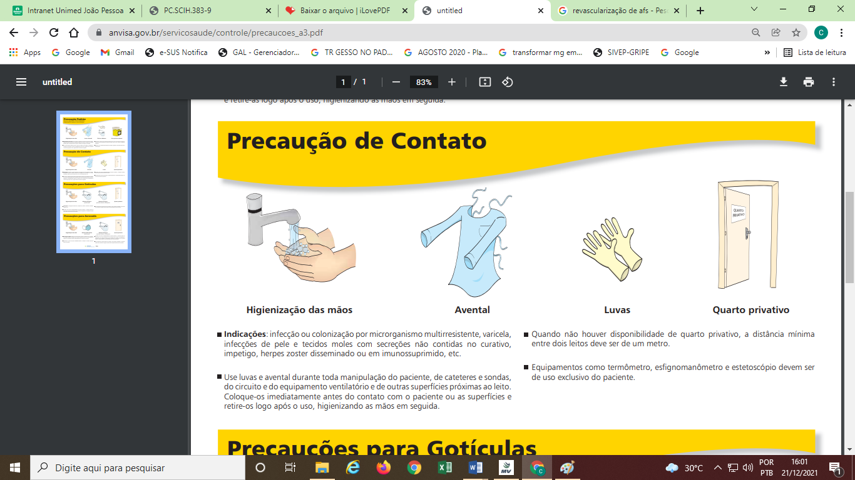

|  |  |  |
| --- | --- | --- |
| **Precauções para:** | **Condição Clínica** | **Possibilidade diagnóstica** |
| **Aerossóis** | Exantema vesicular*  Exantema máculo-papular com febre e coriza  Tosse, febre, infiltrado pulmonar em paciente HIV +. | Varicela,  Herpes Zoster disseminado Rubéola, Sarampo  Tuberculose |
| **Gotículas** | Meningite Petéquias e febre  Tosse persistente paroxística ou severa durante períodos de ocorrência de Coqueluche | D. Meningocócica  D. Meningocócica Coqueluche |
| **Durante o contato** | Diarreia aguda infecciosa em paciente incontinente ou em uso de fralda Diarreia em adulto com história de uso recente de antimicrobiano  Exantema vesicular* Bronquiolite em lactentes e crianças  jovens  História de colonização ou infecção por bactéria MR  Internação recente em outro hospital ou instituição de longa permanência Abscessos ou feridas com drenagem de  secreção não contida pelo curativo | Bactérias ou vírus entéricos  Clostridium difficile Varicela,  VRS, Vírus Parainfluenza, Metapneumovírus Bactéria MR  Bactéria MR Staphylococcus/Streptococcus |

# INDICAÇÕES DE PRECAUÇÕES RESPIRATÓRIAS E DURANTE O CONTATO

## Situações clínicas que requerem precauções empíricas:



**PROTOCOLO DE PRECAUÇÕES E ISOLAMENTOS**

***\*Condição que exige duas categorias de isolamento***

**TIPO DE PRECAUÇÃO**

**PRECAUÇÃO PADRÃO**

|  |  |  |
| --- | --- | --- |
| **CONDIÇÃO** | **PERÍODO** | **RECOMENDAÇÕES** |
| Todos os pacientes | Até a alta hospitalar | Higienizar as mãos, uso de luvas, máscara e óculos quando em |
| Conjuntivite | Durante a doença | Contato com secreções. |
|  | Durante a doença |  |

|  |  |  |  |
| --- | --- | --- | --- |
| **PRECAUÇÃO DURANTE O CONTATO** | Abscesso drenante/ celulite extensa com secreção não  contida |  | Precaução Padrão + Higienizar as mãos uso de luvas, avental de contato, quarto individual ou coorte. |
| Bactérias Multirresistentes | A critério da CCIH |
| Cólera | Durante a doença |
| Diarreia (associada ao ATB ou  infecciosa) | Durante a doença |
| Difteria cutânea | Terapêutica eficaz, Cultura negativa em dias  diferentes |
| Escabiose/Pediculose | Terapia eficaz em 24 horas |
| Furunculose | Durante a doença |
| Gastroenterite | Durante a doença |
| Hepatite A e E | Durante a doença |
| Herpes Simples | Durante a doença |
| Herpes Zoster  Herpes Zoster disseminado ou imunodeprimido | Contato Contato + aerossóis (até  todas as lesões tornarem- se crostas) |
| Sífilis Congênita | Nas primeiras 24 horas do início da terapia adequada. |  |
| **PRECAUÇÃO PARA GOTÍCULAS**  **PRECAUÇÃO PARA AEROSSÓIS** | Caxumba | Até 09 dias após início tumefação | Precaução Padrão + máscara cirúrgica, quarto privativo ou coorte, porta fechada |
| Coqueluche | Terapia eficaz 5 dias |
| Difteria | Terapia eficaz + cultura negativa em dias  diferentes |
| Meningite meningocócica | Terapia eficaz em 24 horas |
| Rubéola | Início do rash até 07 dias |
| Influenza | Durante o tratamento com o Fosfato de Oseltamivir  (Tamiflu) |
|  |  |  |
| Herpes Zoster Disseminado ou imunodeprimido | Contato + aerossóis (até todas as lesões tornarem-  se crostas) | Precaução Padrão + mascara N95, quarto privativo, porta fechada |
| Sarampo | Durante a doença |
| Varicela  *RN que teve contato com vírus Varicela-Zoster deverá permanecer em isolamento por | Contato + aerossóis (até todas as lesões tornarem- se crostas) |

|  |  |  |
| --- | --- | --- |
| 21 dias e se recebeu VZIG por  até 28 dias. |  |  |
| Tuberculose | 3 BAAR + terapêutica eficaz |
| Influenza  Em situações que gere aerossóis ( Intubação, aspiração  e nebulização). | Durante o tratamento com o Fosfato de Oseltamivir (Tamiflu) |

# Logo IWGP.jpg

**PROTOCOLO DE PRECAUÇÕES E ISOLAMENTOS**

# 14. PRECAUÇÃO DE VIGILÂNCIA

# Situações que deverão coletar culturas de vigilância:

* Pacientes transferidos de outro setor do hospital;
* Oriundos de outra instituição hospitalar por mais de 24horas;
* Pacientes de Homecare/SAD;
* Instituições de longa permanência;
* Com internação anterior nos últimos 90 dias.

# O que coletar?

* Aspirado traqueal para pacientes intubados/traqueostomizados;
* Urocultura para pacientes com cateterismo;
* Fragmento de tecido (em caso de lesão por pressão ou infecção de sítio cirúrgico;
* Swab retal.

# Onde devo coletar as culturas de vigilância?

* Nas unidades de internação e na UTI no ato da admissão se o paciente se enquadrar nos critérios.
* Estabelecer Precaução para contato frente aos seguintes resultados:

# Gram negativos:

Enterobactérias: Klebsiella spp, Escherichia coli, Shiguella,Enterobacter spp, Serratia, Proteus, Providencia, Morganella,Yerssinia,Citrobacter: Resistentes aos Carbapenêmicos e ou polimixinas. Enterobactérias não fermentadoras: Pseudomonas aeruginosa,Acinetocacter baumannii.

Clostridium difficile em coproculturta

Microrganismos especiais: B. cepacea, S. maltophilia, S.marcescens

# Gram positivo :

Enterococo resistente a vancomicina em Swab retal

# Reinternação de pacientes com histórico de micorganismos multirresistentes

Paciente com conhecido histórico de microrganismos multirresistentes (que entraram em precaução em internações anteriores) deverão ficar em precaução durante o contato e ser

Realizadas 3 culturas seriadas, com intervalo de 1 semana. Se negativas, retirar o paciente da precaução.



**PROTOCOLO DE PRECAUÇÕES E ISOLAMENTOS**

## Fluxograma para cultura de vigilância:

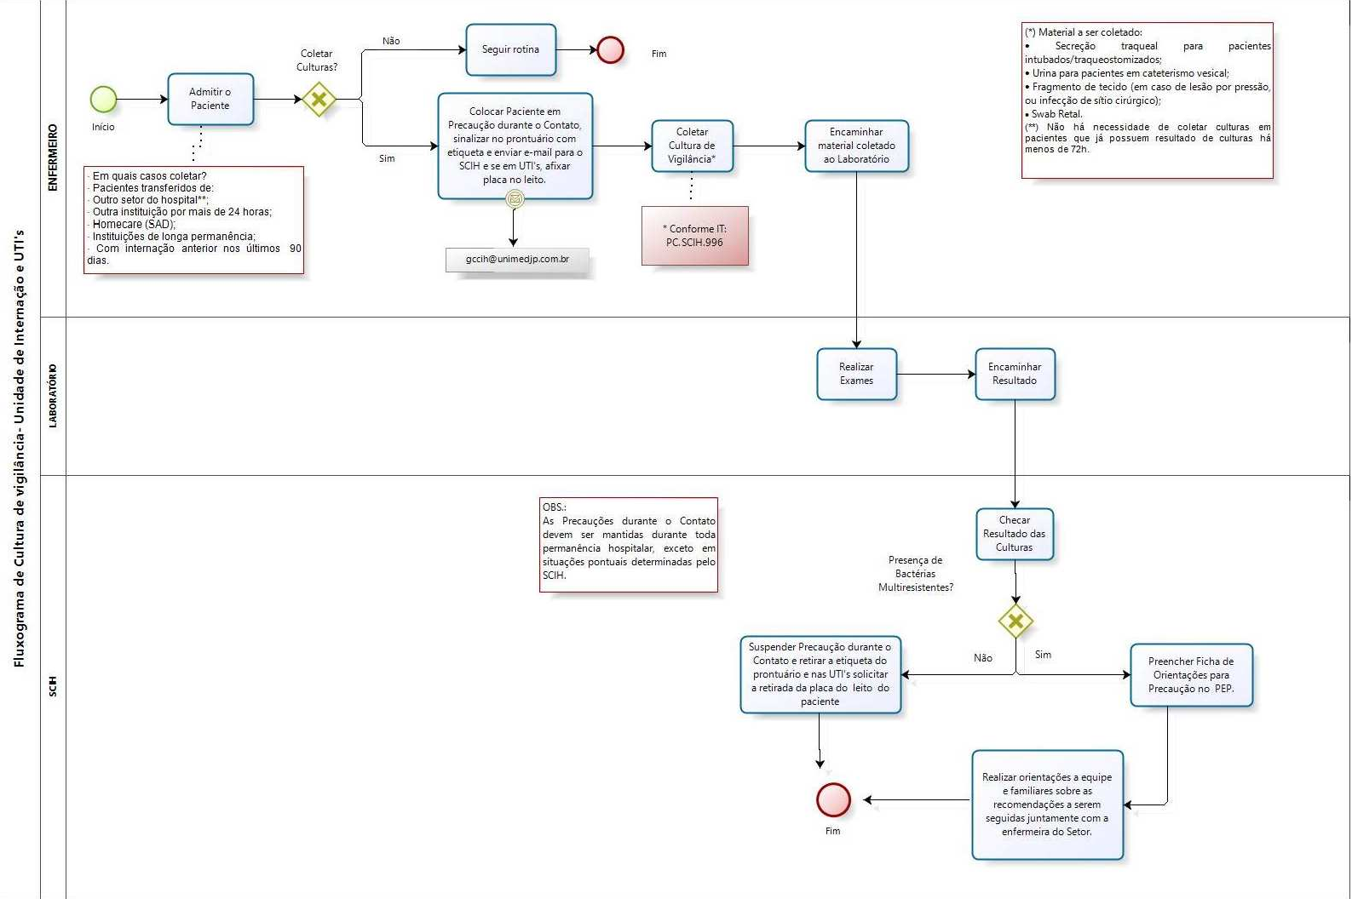



**PROTOCOLO DE PRECAUÇÕES E ISOLAMENTOS**

1. Medidas de isolamento para tuberculose pulmonar

* Isolamento em quarto privativo e uso de precaução para aerossóis (máscara N95);
* O paciente com tuberculose (TBC) pulmonar deve usar máscara cirúrgica ao sair do quarto para exames;
* Funcionários e visitantes devem usar máscaras N95 (tipo “respirador”) para entrar no quarto do paciente com TBC pulmonar.

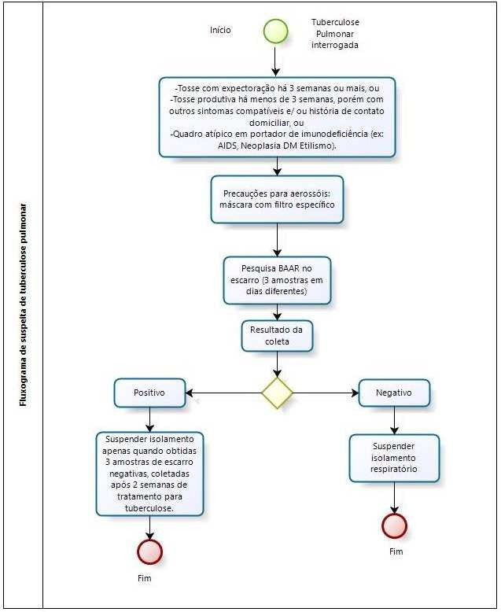



**PROTOCOLO DE PRECAUÇÕES E ISOLAMENTOS**

1. Clostridium difficile

Este patógeno é a maior causa de diarreia associada à assistência sendo responsável por vários surtos de difícil controle em instituições de saúde. Os principais fatores que contribuem para estes surtos são a contaminação ambiental, persistência de esporos por prolongados períodos de tempo no ambiente, resistência dos esporos ao uso de desinfetantes e antissépticos, transmissão através das mãos dos profissionais de saúde e exposição dos pacientes ao uso frequente de antimicrobianos. Os antimicrobianos mais frequentemente associados ao aumento de risco para

C. defficile são: Cefalosporinas de terceira geração, Clindamicina, Vancomicina e Fluoroquinolonas.

Considerando a gravidade, mortalidade, tempo de permanência prolongado e custos associados ao tratamento destas diarreias o controle deste patógeno é uma importante medida a ser adotada.

* Medidas de isolamento:
* Precauções durante o contato para paciente com 3 episódios ou mais de diarreia em 48hs;
* Isolamento em quarto privativo e precauções para contato (uso de luvas e capote) ao entrar no local;
* Remover as luvas e capote antes de deixar a área de isolamento e lavar as mãos com água e sabão imediatamente (NÃO UTILIZAR ÁLCOOL);
* Artigos como termômetro, estetoscópio, esfignomanômetros devem ser específicos para a área de isolamento e sofrerem desinfecção após o uso;
* Implantar medidas ambientais rigorosas (limpeza do quarto do paciente) associado a freqüente higienização das mãos com água e sabão;
* Ensacar em saco plástico toda roupa utilizada no paciente sem que a mesma tenha contato direto com chão ou outras superfícies ambientais;
* Estabelecer sistema de identificação dos pacientes colonizados/ infectados com o objetivo de facilitar reconhecimento no setor em casos de readmissão;
* Iniciar isolamento para precaução durante o contato para pacientes transferidos com diarreia, de outro hospital/ instituição;
* Manter paciente em isolamento até alta hospitalar.
* Meningite bacteriana
* Os pacientes com suspeita de meningite devem ser colocados em isolamento respiratório para gotículas;
* Devem permanecer em quarto privativo;
* O isolamento só está indicado apenas para os casos de meningites causadas pelo meningococo e Haemophilus influenzae.
* O isolamento poderá ser suspenso após 24 horas de antibioticoterapia efetiva ou após descartado o diagnóstico de meningite bacteriana por meningococo ou Haemophilus influenzae.



**PROTOCOLO DE PRECAUÇÕES E ISOLAMENTOS**

* Os profissionais de saúde e visitas devem usar máscara comum para entrar no quarto, bem como outros EPI's pertinentes durante atendimento ao paciente, como, por exemplo: luvas cirúrgicas na presença de lesões cutâneas.
* Não há indicação de uso da máscara N95.
* O transporte do paciente deverá ser o mínimo possível. Quando necessário, o paciente deve usar máscara comum.

# Indicação de profilaxia para profissionais de saúde

A profilaxia está indicada SOMENTE:

* Aos profissionais que atenderem aos pacientes com meningite meningocócica ou por Haemophilus influenzae, com menos de 24 horas de uso de antibiótico adequado para a infecção E
* Não utilizaram máscara cirúrgica E
* Realizaram procedimentos de assistência ventilatória (p. ex. intubação traqueal, aspiração de secreções respiratórias)

DROGAS PARA QUIMIOPROFILAXIA

Primeira escolha: Rifampicina: 600mg VO a cada 12h durante 2 dias. Opções: Ciprofloxacina 500mg VO dose única.

Ceftriaxona 250 mg IM dose única

1. Influenza H1N1

* Síndrome Gripal: Início súbito, febre acompanhada de tosse ou dor de garganta e pelo menos um dos seguintes sintomas: cafaléia, mialgia ou artralgia, na ausência de outro diagnóstico.
* Síndrome Respiratória aguda (SRAG): Indivíduo de qualquer idade, com síndrome gripal (conforme definição acima e que apresente dispnéia ou os seguintes sinais de gravidade: saturação de SpO² <95% em ar ambiente, desconforto respiratório ou aumento da freqüência respiratória, piora nas condições clínicas de doença de base, hipotensão ou indivíduo de qualquer idade com quadro de Insuficiência Respiratória aguda, durante período sazonal.

# RESPONSABILIDADE

* Todos os profissionais que atuam no estabelecimento de assistência à saúde.

# PRECAUÇÃO PADRÃO (PP)

Higiene das mãos antes e após contato com o paciente;

Uso de equipamentos de Proteção Individual (EPI) – avental e luvas – ao contato com sangue e secreções;

Uso de óculos e máscara se houver risco de respingos;

Fazer descarte adequado de resíduos, segundo o regulamento técnico PGRSS (Plano de Gerenciamento de Resíduos de Serviços de Saúde) da Agência Nacional de Vigilância sanitária (Anvisa).



**PROTOCOLO DE PRECAUÇÕES E ISOLAMENTOS**

# PRECAUÇÃO PARA GOTÍCULAS (PG)

* Além da precaução padrão, devem ser implantadas as precauções para gotículas, que devem ser utilizadas para pacientes com suspeita ou confirmação de infecção por influenza. As gotículas respiratórias que têm cerca de >5 μm de tamanho, provocada por tosse, espirro ou fala, não se propagam por mais de 1 metro da fonte e relacionam-se à transmissão de contato da gotícula com mucosa ou conjuntiva da boca ou nariz de indivíduo susceptível. Recomenda-se:
* Uso da máscara cirúrgica ao entrar no quarto, a menos de 1 metro do paciente- substituí-la a cada contato com o paciente;
* Higienização das mãos antes e após contato com o paciente (água e sabão ou álcool gel);
* Uso da máscara cirúrgica no paciente durante transporte;
* Limitar procedimentos indutores de aerossóis (intubação, sucção, nebulização);
* Uso de dispositivo de sucção fechados;
* Manter paciente preferencialmente em quarto privativo;
* Quando em enfermaria, respeitar a distância mínima de 1 metro entre os leitos durante o tratamento com Fosfato de Oseltamivir.

# SITUAÇÕES EM QUE HAJA GERAÇÃO DE AEROSSÓIS – PRECAUÇÕES PARA AEROSSÓIS (PA)

* No caso de procedimentos que gerem aerossóis – partícula <5 μm, que podem ficar suspensas no ar por longos períodos (exemplo: intubação, sucção, nebulização), recomenda-se:
* Uso de Equipamentos de Proteção Individual (EPI) – avental e luvas, óculos e N95- PFF2 – pelo profissional de saúde durante o procedimento de assistência ao paciente;
* Manter paciente preferencialmente em quarto privativo;
* Uso de máscara cirúrgica no paciente durante transporte.
* CRIANÇA HOSPITALIZADA COM SINTOMAS DE INFLUENZA A – H1N1
* Utilizar preferencialmente quarto privativo ou distância mínima entre leitos de 1 metro;

Em unidade Neonatal o quarto privativo poderá ser substituído pelo uso de incubadora mantendo as demais orientações quanto a distância entre leitos e à adesão às precauções por gotículas e padrão por profissionais da saúde;

Orientar pais ou acompanhantes a higienizar as mãos antes e após tocar na criança ou após tocar no espaço perileito;

Caso acompanhante apresente sintomas respiratórios, orientar etiqueta respiratória, com higienização das mãos, utilizar máscara cirúrgica em áreas compartilhadas por outros pacientes ou profissionais da saúde.

QUIMIOPROFILAXIA

Os medicamentos antivirais apresentam de 70% a 90% de efetividade na prevenção da Influenza e constituem ferramenta adjuvante da vacinação. Entretanto, a quimioprofilaxia indiscriminada NÃO é recomendável, pois pode promover o aparecimento de resistência viral. A quimioprofilaxia com antiviral não é recomendada se o período após a última exposição* a uma pessoa com infecção pelo vírus for maior que 48horas.



**PROTOCOLO DE PRECAUÇÕES E ISOLAMENTOS**

*Considera-se exposição à pessoa que teve contato com caso suspeito ou confirmado para influenza.

INDICAÇÃO DA QUIMIOPROFILAXIA:

Trabalhadores de saúde, não vacinados ou vacinados a menos de 15 dias, e que estiveram envolvidos na realização de procedimentos invasivos geradores de aerossóis ou na manipulação de secreções de casos suspeitos ou confirmados de influenza sem o uso adequado de EPI; Profissionais de laboratório, não vacinados ou vacinados a menos de 15 dias, que tenham manipulado amostras clínicas de origem respiratória que contenham o vírus influenza sem uso adequado de EPI.

RECÉM-NASCIDOS VINDOS DE OUTROS HOSPITAIS

Devem permanecer sobre precauções durante o contato (aguardando resultado de culturas). Se identificada doença de transmissão respiratória ou durante o contato, o recém-nascido deverá permanecer sobre as precauções especificadas.

1. Critérios para descontinuar precauções e isolamento em pacientes com COVID19

|  |  |
| --- | --- |
| Casos suspeitos/confirmados | |
| **Pacientes assintomáticos não gravemente imunossuprimidos:** | 10 dias após a data do primeiro teste RT-PCR em tempo real positivo. |
| **Pacientes assintomáticos e gravemente imunossuprimidos:** | 20 dias desde o primeiro teste RT-PCR em tempo real positivo. |
| **Pacientes com quadro leve a moderado, não gravemente imunossuprimidos:** | 10 dias desde o início dos sintomas;  E pelo menos 24 horas sem febre (sem uso de antitérmicos); E melhora dos sintomas. |
| **Pacientes com quadro grave/crítico OU gravemente imunossuprimidos:** | 20 dias desde o início dos sintomas;  E pelo menos 24 horas sem febre (sem uso de antitérmicos); E melhora dos sintomas. |



**PROTOCOLO DE PRECAUÇÕES E ISOLAMENTOS**

**Referências/documentos complementares/registros**

Brasil. Ministério da Saúde. Secretaria de Vigilância em Saúde. Departamento de Vigilância das Doenças Transmissíveis. Protocolo de Influenza: 2015. Ministério da Saúde, 2014.

CAMPOS, ANDREZA PINHEIRO et al. Impactos para o paciente da não adesão às medidas de precauções padrão e de isolamento no ambiente hospitalar. 2022. Disponivel em: https://repositorio.animaeducacao.com.br/handle/ANIMA/24717

RIBEIRO, Gerusa et al. Biossegurança e segurança do paciente na formação em enfermagem: Conflito e transgressão entre o prescrito e o realizado. **Seven Editora**, p. 400-417, 2023. Disponível em: http://sevenpublicacoes.com.br/index.php/editora/article/view/1288

**Controle histórico**

|  |  |  |  |  |
| --- | --- | --- | --- | --- |
| Versão | Data da  aprovação | Elaborador (es) | Verificador (es) | Aprovador (es) |
| 01 | 2016 | Ingrid Anny Sobreira | Giulliana Carla Marçal | Waneska Lucena |
| 02 | 2021 | Hélida Rodrigues | Nayanne Ingrid Mota  Giulliana Carla Marçal | Waneska Lucena |
| 03 | 2023 | Nayanne Ingrid Farias Mota Guerra | Giulliana Carla Marçal Lourenço | Julia Regina Chaves Pires Leite |
| Modificação realizada | | | | |
| - Primeira emissão do documento em 07/03/2016 (versão I);  - -Inserção de precauções específicas para infecção ou suspeita pelo SARS-CoV 2 em 30/04/2021 (versão IX). | | | | |